GREEN DIAMOND
Manual de usuario del CRM
Guía operacional · Comercial · Reportes · Postevento · RRHH

Objetivo Trabajar con un criterio común, mantener datos trazables y resolver errores sin improvisar.

Versión 1.0 · 1 de agosto de 2026
Documento interno. Contiene procesos operacionales; no incluye contraseñas, tokens ni claves.

Cómo usar este manual
En Word o PDF usa Ctrl+F (Windows) o ⌘F (Mac) para buscar una palabra. Dentro del CRM, el botón ? abre la Ayuda buscable y permite saltar al módulo correspondiente.

Ruta rápida
Necesito… | Ir a…
Crear o actualizar oportunidad | Leads → Ver Leads
Organizar pendientes | Leads → Comercial 360
Preparar propuesta | Cotizador
Reabrir PDF | Cotizador → Historial
Medir gestión | Reportes
Enviar encuesta manual | Checklist → Encuestas post-evento
Conversar por WhatsApp | Tools → WhatsApp Greenie
Revisar trazabilidad | Settings → Auditoría
Marcar entrada/salida | RRHH → Marcación

Reglas de oro
- Un cliente y evento deben vivir en un solo lead; busca antes de crear.
- Registra cada contacto con un resultado útil y una próxima acción.
- No envíes cotizaciones, mensajes o encuestas sin revisar cliente, marca y teléfono.
- No compartas usuarios, perfiles VPN, tokens ni capturas con datos personales.
- Si algo falla, conserva hora, módulo, acción e ID del lead; evita reintentos repetidos.

1. Inicio, sesión y navegación
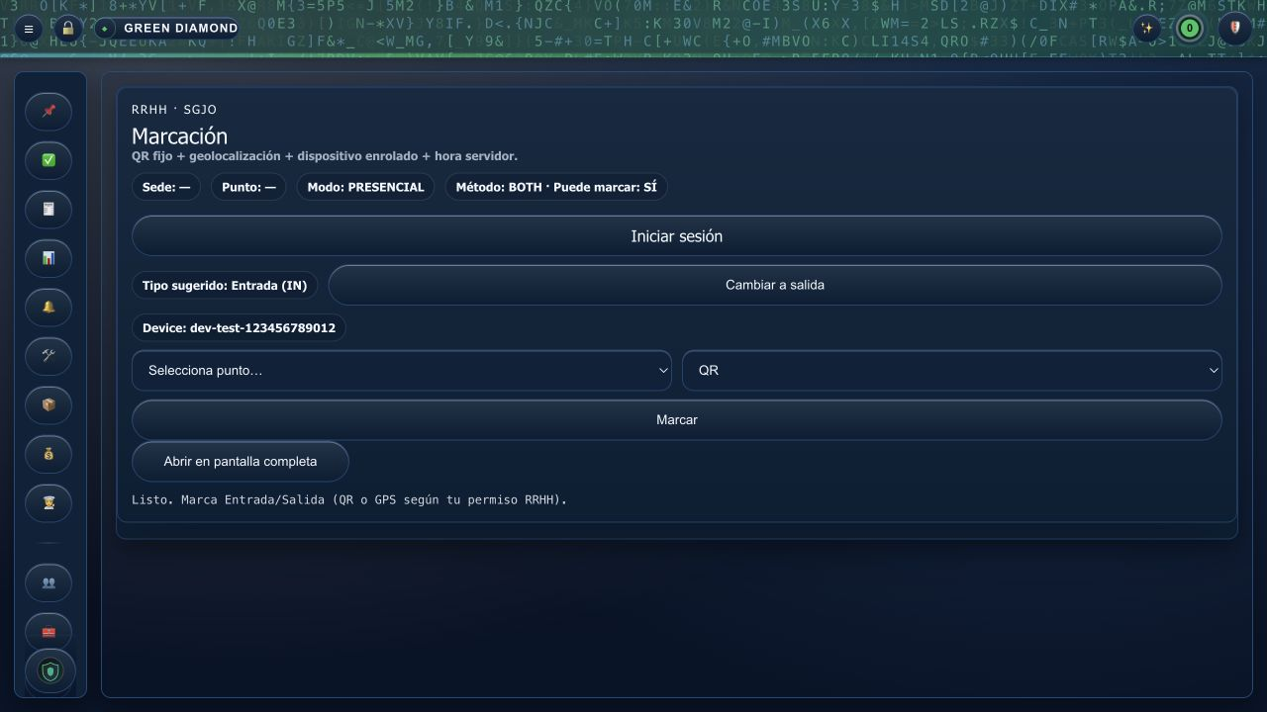
Pantalla de inicio. La marcación puede aparecer primero según la política RRHH.
- Abre la URL autorizada del CRM.
- Inicia sesión con tu usuario personal.
- Si trabajas fuera de la oficina, activa primero el perfil WireGuard asignado.
- Usa el menú lateral para cambiar de módulo y el botón ? para ayuda.
Si aparece «Iniciar sesión» dentro de un módulo Vuelve al inicio, recarga una vez e inicia sesión nuevamente. Si persiste, registra la hora y avisa al administrador.

2. Leads: buscar, mes y vistas
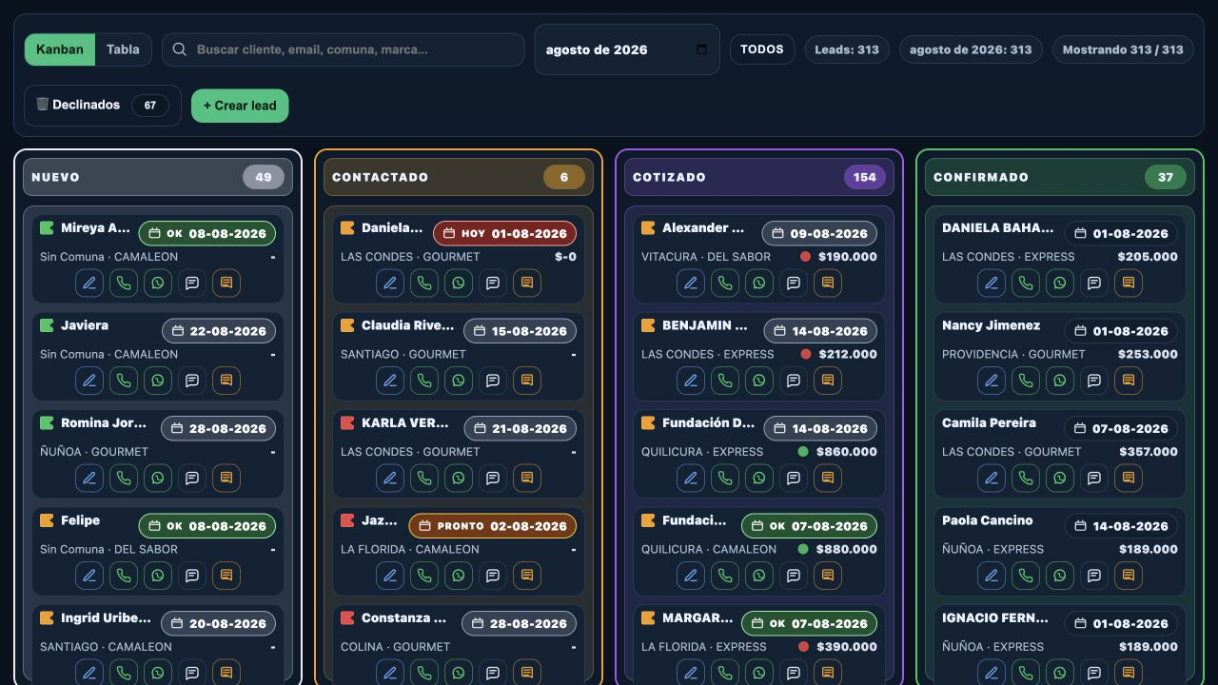
Ver Leads permite elegir cualquier mes; al abrir, propone el mes actual.
- Kanban: trabajo visual por estado.
- Tabla: revisión rápida y comparación de campos.
- Buscador: cliente, correo, comuna o marca.
- Mes: muestra eventos del mes seleccionado con su estado real.
- Todos: úsalo solo cuando necesites salir del alcance mensual.
No encuentro un lead Revisa mes, vista, buscador, estado y permisos. Después prueba Filtrar Leads. No lo recrees hasta confirmar que no existe.

3. Crear un lead
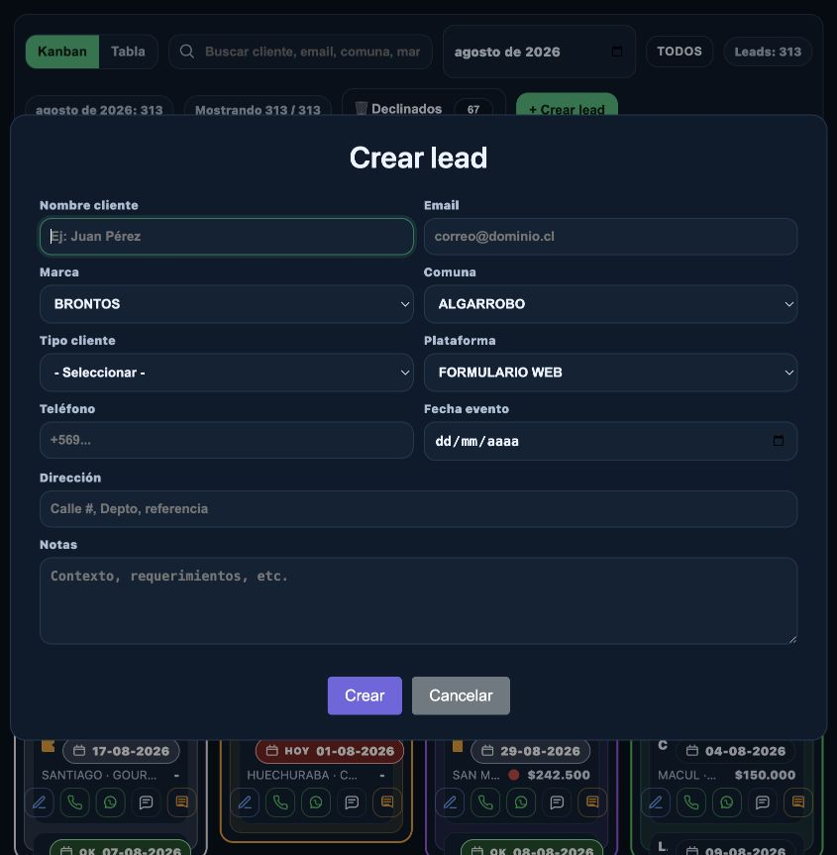
Formulario de creación. Completa la mayor cantidad de datos correctos desde el primer contacto.
- Pulsa + Crear lead.
- Busca primero al cliente para evitar duplicados.
- Completa nombre, marca, comuna, plataforma, teléfono y fecha del evento.
- Selecciona la plataforma real. Carta web y botones WhatsApp son opciones válidas y administrables.
- Agrega dirección y notas útiles; no copies datos sensibles innecesarios.
- Pulsa Crear una sola vez y confirma que la tarjeta aparezca.
Calidad mínima Nombre identificable + marca + fecha de evento + teléfono/comuna cuando estén disponibles. Las notas deben indicar necesidad, contexto y próxima acción.

4. Editar, estados, seguimiento y eliminación

Editar
- Abre el lead y pulsa Editar.
- Corrige el dato necesario; no borres el historial.
- Guarda y vuelve a abrir para verificar.

Estados
Los estados representan avance comercial. Registrar WhatsApp, llamada o seguimiento no siempre debe cambiar automáticamente la etapa: el resultado manda.
- Nuevo: sin gestión efectiva.
- Contactado: hubo contacto real o respuesta útil.
- Cotizado: propuesta generada/enviada.
- Confirmado: cliente aceptó bajo la regla comercial vigente.
- Declinado: oportunidad cerrada sin venta; registra motivo.

Seguimiento
- Anota canal, resultado, compromiso y fecha próxima.
- «No contesta» crea historial y seguimiento, pero no equivale a contacto real.
- Comercial 360 mostrará vencidos y prioridades.

Eliminar
Acción restringida Elimina solo duplicados o registros de prueba autorizados. Confirma identidad, captura ID y motivo. La auditoría debe conservar la acción.

5. Comercial 360
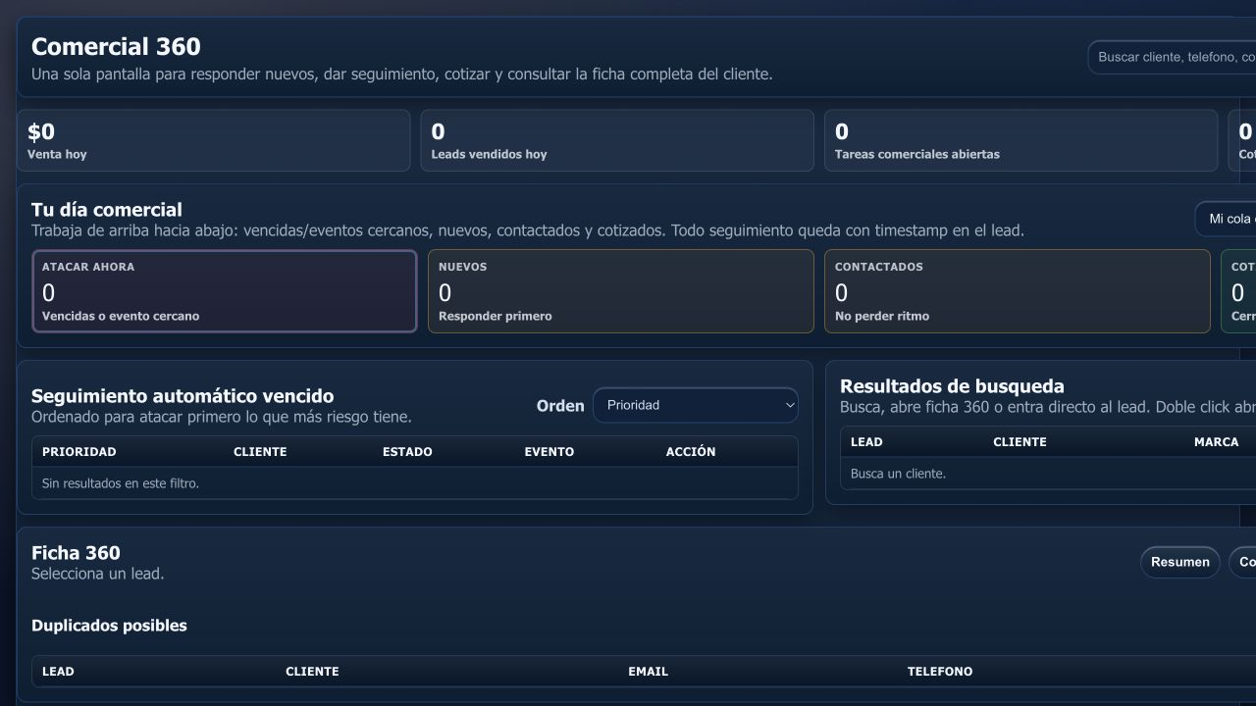
Centro diario para priorizar tareas, vencimientos y próximos contactos.
- Abre Comercial 360 al iniciar la jornada.
- Trabaja primero vencidos y compromisos del día.
- Abre el lead desde la tarea, ejecuta la gestión y registra el resultado.
- Cierra o reprograma la tarea con fecha y motivo concreto.
- Revisa nuevamente antes de terminar la jornada.
Importante Tarea y estado comercial son controles distintos. Cerrar una tarea no significa confirmar el lead.

6. Cotizador: crear propuesta
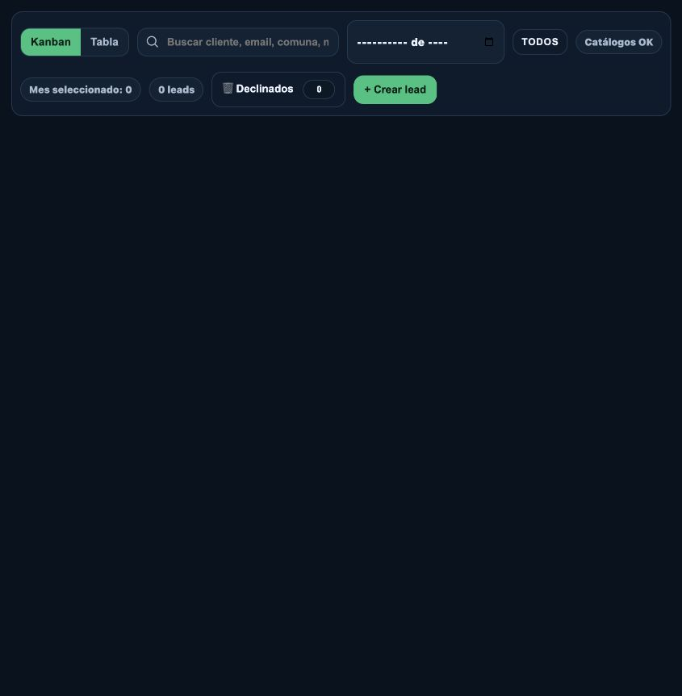
Cotizador. La disponibilidad de campos y productos depende de marca, evento y permisos.
- Entra desde el lead correcto o abre Cotizador.
- Confirma cliente, marca, fecha y lugar.
- Agrega productos, cantidades y observaciones.
- Revisa neto, descuento, IVA, traslado y total.
- Previsualiza antes de guardar.
- Guarda una sola vez y descarga el PDF.
- No cotices desde otro lead para ahorrar tiempo.
- No fuerces descuentos fuera de tus permisos.
- Si el PDF abre en una pestaña blob, usa Descargar; el nombre debe ser reconocible.

7. Historial, vista previa y PDF
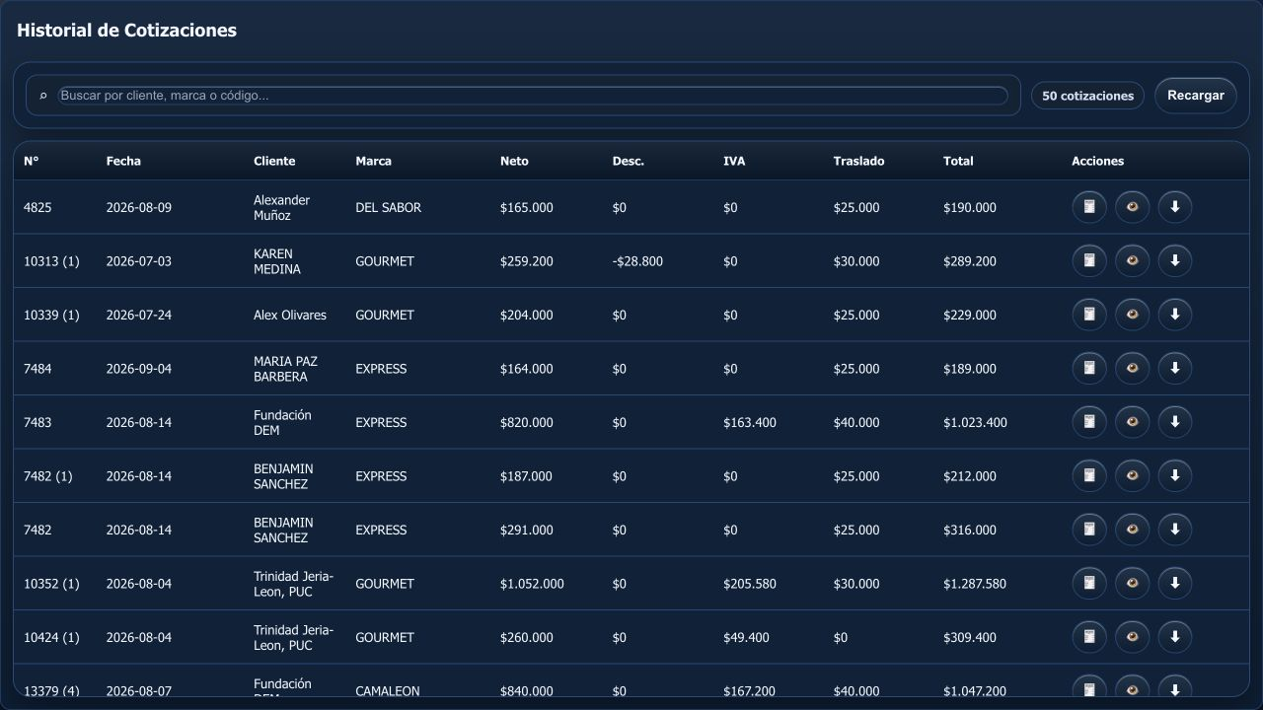
Historial centraliza búsqueda, vista previa y descarga de cotizaciones.
- Busca por cliente, marca o código.
- Usa el ojo para previsualizar y la flecha para descargar.
- Comprueba que número, cliente, marca y total coincidan.
- Si vas a reenviar, descarga una copia nueva desde el CRM.
«Token requerido» o «token inválido» Recarga una vez desde el CRM, no desde un enlace guardado. Si continúa, informa número de cotización, usuario, hora y acción. Nunca pegues el token en un chat.

El navegador dice «No seguro» Una URL http o una descarga iniciada desde ella no tiene TLS. No significa que el PDF esté infectado; sí indica que falta HTTPS. En oficina/VPN usa solo la URL indicada por administración y no ignores avisos fuera de ese contexto.

8. Reportes: leer antes de decidir
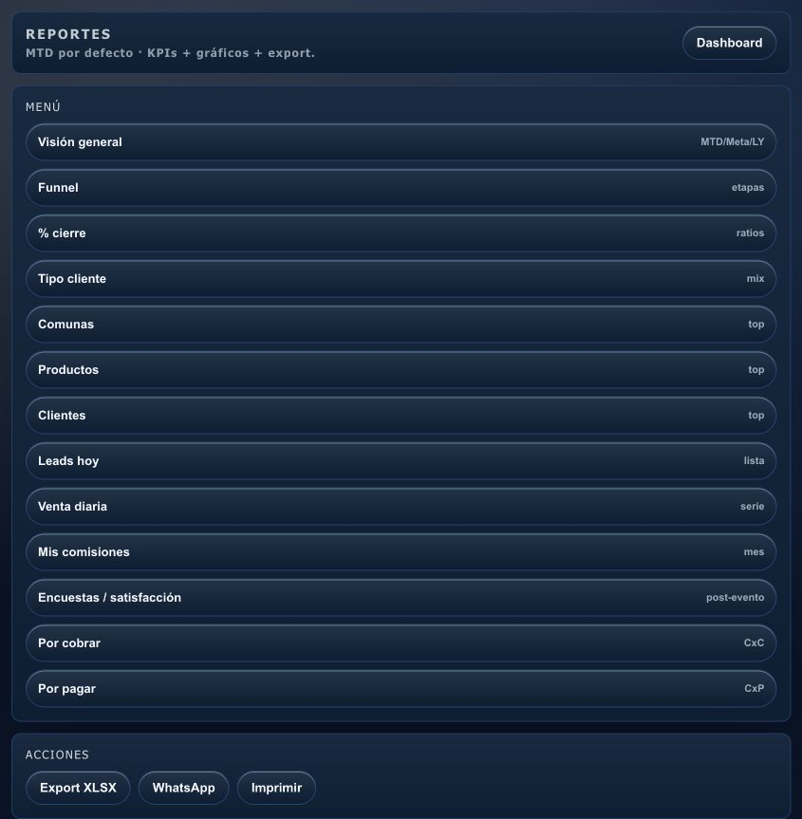
Reportes reúne KPIs y gráficos según rango y filtros.
- Embudo: distribución y pérdida entre etapas.
- Cierre: confirmados respecto de oportunidades trabajadas.
- Origen/plataforma: qué canales generan demanda.
- Marca y ejecutivo: desempeño dentro del mismo rango.
- Productos: oferta cotizada o confirmada.
- Encuestas: satisfacción, recomendación y reseñas.
- Elige rango y filtros.
- Espera que terminen de cargar KPIs y gráficos.
- Contrasta total con Leads usando el mismo mes y filtros.
- Exporta solo cuando la pantalla tenga datos completos.
Comparación justa No compares un mes parcial con uno cerrado ni ejecutivos con filtros diferentes.

9. Encuestas de satisfacción
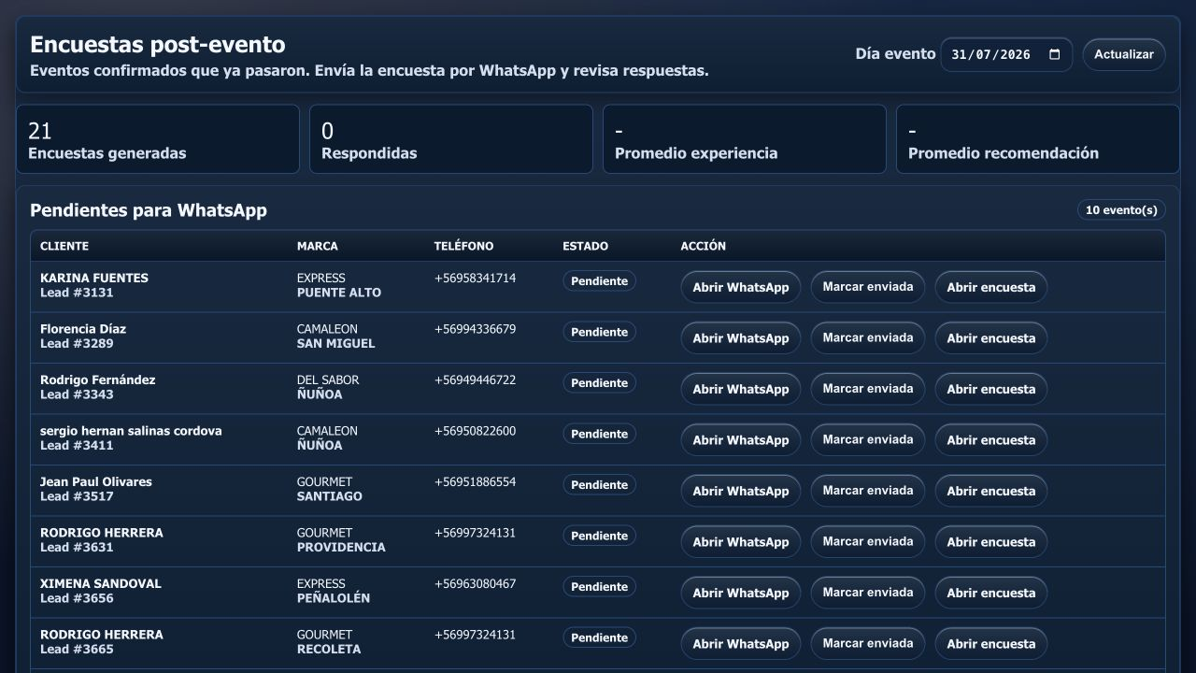
Encuestas postevento: generación, envío manual, seguimiento y resultados.
- Abre Checklist → Encuestas post-evento.
- Busca un evento confirmado y ya realizado.
- Abre el enlace y revisa logo, marca, cliente y preguntas.
- Copia el mensaje y envíalo manualmente por el canal autorizado.
- Marca el envío y revisa luego la respuesta.
- Si corresponde, usa el enlace de reseña específico de la marca.
- Cada token pertenece a un evento; nunca lo reutilices.
- No marques enviada antes de hacer el envío real.
- La encuesta evalúa atención comercial, cumplimiento, presentación/servicio, recomendación y comentario abierto.
- Los colores y logo dependen de la marca del evento.

10. WhatsApp Greenie
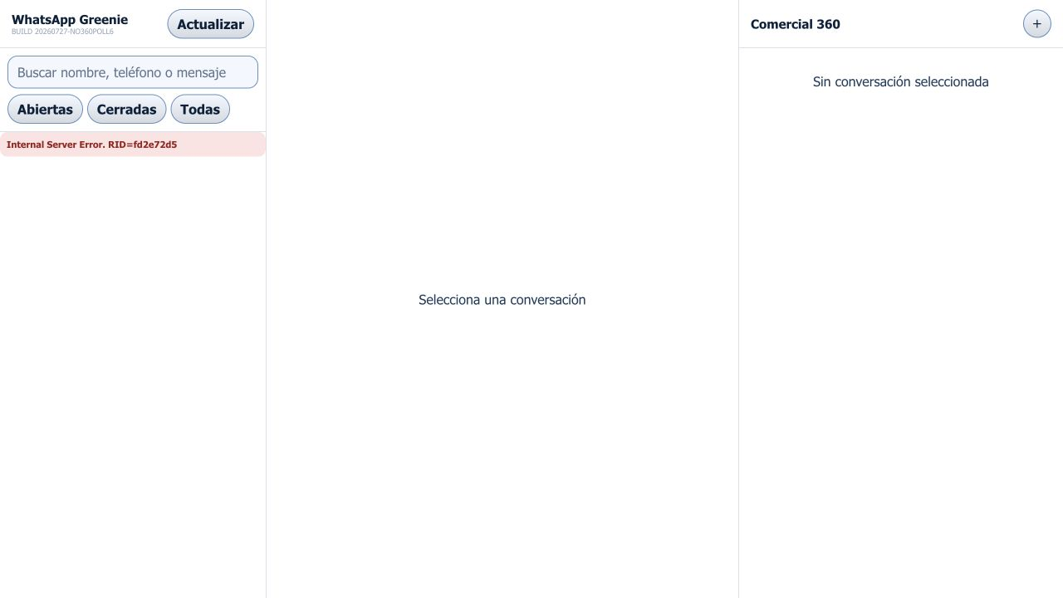
Greenie concentra conversaciones y contexto comercial sin sondeo cada dos segundos.
- Selecciona la conversación correcta.
- Confirma teléfono, nombre, marca y lead asociado.
- Lee el historial antes de responder.
- Escribe o elige la plantilla permitida.
- Envía una sola vez y revisa estado.
- Registra la gestión en el lead cuando corresponda.
Aceptado no es entregado Aceptado significa que Meta recibió la solicitud. Revisa enviado, entregado, leído o fallido. Fuera de la ventana de 24 horas se requiere una plantilla aprobada.

No llegó No insistas muchas veces. Registra hora, teléfono, ID del lead y estado; luego se revisan webhook, ventana, plantilla, coexistencia y respuesta de Meta.

11. Auditoría y seguridad
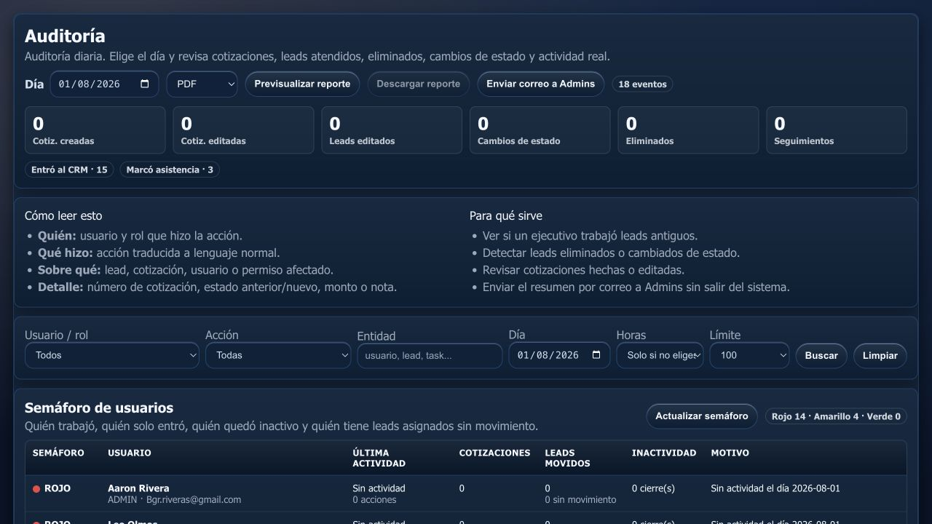
Auditoría permite revisar acciones relevantes sin modificar la operación.
- Filtra por día, usuario, módulo o acción antes de concluir que falta información.
- Úsala para confirmar creación, edición, eliminación, cambios de estado y cotizaciones.
- No publiques capturas con teléfonos, correos, tokens o claves.
- Los permisos se asignan por rol y necesidad; no por conveniencia.
- Bloquea la pantalla al alejarte y nunca compartas la sesión.
Alcance La auditoría ayuda a investigar quién hizo qué y cuándo. No reemplaza respaldos ni corrige datos por sí sola.

12. Marcación
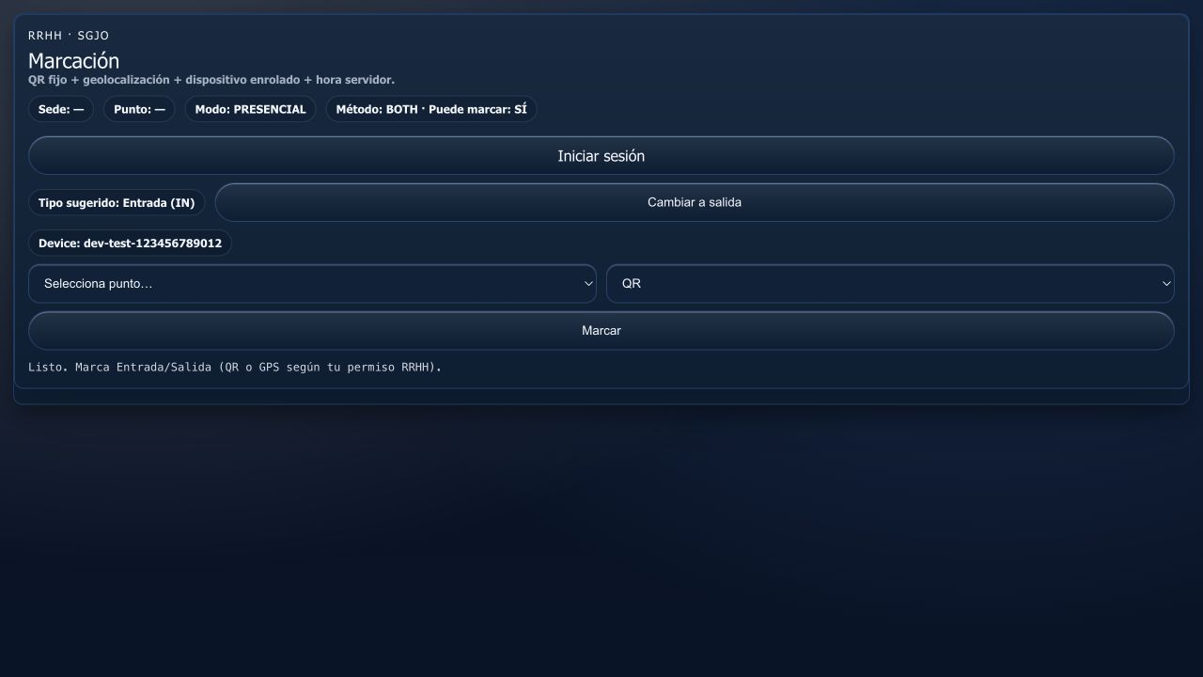
Marcación registra entrada/salida con reglas de sede, dispositivo y método.
- Abre RRHH → Marcación.
- Confirma sede/punto y tipo Entrada o Salida.
- Permite ubicación/cámara solo al sitio autorizado cuando se solicite.
- Marca una vez y espera confirmación.
- Si falla, conserva mensaje, hora y ubicación de trabajo.
- No marques por otra persona.
- No compartas dispositivo enrolado ni usuario.
- Si la empresa deshabilita marcación por usar un reloj autorizado, no es un error.
- Correcciones administrativas deben tener motivo y auditoría.

13. Solución rápida de problemas
Síntoma | Qué hacer | Qué reportar
No inicia sesión | Revisa URL, red/VPN y credenciales; recarga una vez. | Hora, URL, mensaje y usuario.
Lead no aparece | Revisa mes, Todos, filtros, estado y permisos. | ID/nombre, mes y filtros.
Parpadeo al abrir lead | Cierra modal/vista y entra una vez desde Ver Leads. | Navegador, hora e ID.
Token requerido/inválido | Reabre desde Historial; no uses favorito antiguo. | Nº cotización, acción y hora.
PDF bloqueado/no seguro | Usa URL oficial; conserva solo dentro de red/VPN. | URL sin token y navegador.
Reporte sin gráficos | Espera carga, reduce rango, recarga una vez. | Rango, filtros y captura.
Encuesta sin logo/preguntas | Reabre desde Encuestas y valida token/evento. | Marca, evento y hora.
WhatsApp aceptado pero no llega | No reintentes; revisa estado y ventana 24 h. | ID lead, hora y estado.
VPN no conecta | Prueba internet, activa solo un perfil y revisa túnel. | Dispositivo, red externa y hora.

14. Cierre diario del ejecutivo
- No quedan tareas vencidas sin comentario o reprogramación.
- Cada contacto tiene resultado y próxima acción.
- Cotizaciones del día abren y descargan correctamente.
- Leads confirmados/declinados tienen estado y motivo coherente.
- Mensajes pendientes tienen estado revisado.
- Encuestas enviadas manualmente están marcadas solo después del envío.
- La sesión queda cerrada en equipos compartidos.

Cómo pedir soporte
Envía un solo reporte por problema con: usuario, fecha/hora, módulo, acción exacta, ID de lead o cotización, mensaje completo y captura sin claves/tokens. Indica si estabas en oficina o por VPN.
Evita «No funciona» sin contexto, múltiples reintentos, crear duplicados, cambiar estados para probar o enviar datos sensibles.

Glosario
- Lead: oportunidad comercial ligada a un cliente/evento.
- Estado: etapa real del proceso comercial.
- Seguimiento: compromiso futuro con fecha y contexto.
- Token: identificador temporal o de acceso; no se comparte.
- Webhook: aviso automático entre Meta y el servidor.
- VPN: túnel cifrado para acceder al servidor local desde fuera.
- Auditoría: registro trazable de acciones relevantes.

